**ESCUELA NORMAL DE EDUCACIÓN PREESCOLAR DEL ESTADO DE COAHUILA**



Nombre del estudiante normalista: Brenda Guadalupe Ibarra Cepeda

Grado: 2 Sección: C Número de Lista: 10

Institución de Práctica: Jardín de niños Apolonio M. Avilés

Clave:05DJN0078P Zona Escolar: _federal__ Grado en el que realiza su práctica: segundo año

Nombre del Profesor(a) Titular: Haydee Itzel Stephanya Garza Rodríguez

Total, de alumnos: _20_ Niños: ______ Niñas: _______

Periodo de Práctica: semana del 10 al 14 de mayo

**Cronograma Semanal:** Escribir el nombre de las actividades

|  |  |  |  |  |  |
| --- | --- | --- | --- | --- | --- |
| **HORA** | **LUNES** | **MARTES** | **MIERCOLES** | **JUEVES** | **VIERNES** |
|  |  |  |  | Feliz día mamá |  |
| 11:30 |  |  |  | Baile soy una taza |  |
|  |  |  |  | Preguntas |  |
|  |  |  |  | Donde esta mi familia |  |
|  |  |  |  | Carta a mi madre |  |
| 12.30 |  |  |  | Dibuja una flor |  |
|  |  |  |  |  |  |
|  |  |  |  |  |  |

|  |  |  |
| --- | --- | --- |
| **Campo de Formación Académica**   * Lenguaje y Comunicación | Organizador Curricular 1 | Aprendizaje esperado |
| Participación social | Escribe  instructivos, cartas, recados y  señalamientos utilizando recursos  propios. |
| Organizador Curricular 2 |
| Producción e interpretación de una diversidad de textos cotidianos |

|  |  |  |
| --- | --- | --- |
| **Campo de Formación Académica**   * Pensamiento Matemático | Organizador Curricular 1 | Aprendizaje esperado |
| Forma espacio y medida | Ubica objetos  y lugares cuya ubicación desconoce, a través de la interpretación de  relaciones espaciales y puntos de  referencia. |
| Organizador Curricular 2 |
| Ubicación espacial |
|  |

|  |  |  |
| --- | --- | --- |
| **Campo de Formación Académica**   * Exploración y Comprensión del Mundo Natural y Social | Organizador Curricular 1 | Aprendizaje esperado |
| Mundo natural | Obtiene,  registra, representa y describe  información para responder dudas y  ampliar su conocimiento en relación  con plantas, animales y otros  elementos naturales. |
| Organizador Curricular 2 |
|  |
| Exploración de la naturaleza |

|  |  |  |
| --- | --- | --- |
| **Área de Desarrollo**   * Socioemocional | Organizador Curricular 1 | Aprendizaje esperado |
| Empatía | Reconoce cuando alguien necesita ayuda y la proporciona |
| Organizador Curricular 2 |
| Sensibilidad y apoyo hacia otros |
|  |

**El rey pide**

|  |  |  |  |  |
| --- | --- | --- | --- | --- |
| **Actividad/consignas** | **Aprendizaje esperado** | **Organización** | **Recursos** | **Día/tiempo** |
| **Inicio:**  **Dar los buenos días y cuestionar que día es hoy**  Bailar el canto de soy una taza  <https://www.youtube.com/watch?v=cgEnBkmcpuQ>  Cuestionar: ¿saben que día fue el lunes? ¿Cómo la pasaron con su mama?  ¿Qué le regalaron a su mamá? ¿en que ayudan a su mamá?, ¿como es tu familia? ¿conocen el juego el rey pide?,  **Desarrollo:**  ¿Observar una foto de la familia y cuestionar donde se ubican los miembros de la familia y quien es cada quién? ¿Dónde está tu mama?  Se explica que van a jugar al rey pide donde cada material está en ciertos lugares como el vaso de pegamento en la silla las crayolas en el sillón las hojas color en la mesa y los recortes debajo de la mesa con la típica frase “el rey pide …..” para que tomen el material para elaborar una carta dirigida a su mama donde se exprese lo mucho que la quieren.  Usando una marioneta del rey  Cierre:  Dibujar una flor en la carta en la cual se va a entregar a su mama de la cual se especificará como es, cuál es su color y por qué  es así. | * Escribe instructivos, cartas, recados y señalamientos utilizando recursos propios. * Ubica objetos y lugares cuya ubicación desconoce, a través de la interpretación de relaciones espaciales y puntos de referencia. * Obtiene, registra, representa y describe información para responder dudas y ampliar su conocimiento en relación con plantas, animales y otros elementos naturales. * Reconoce cuando alguien necesita ayuda y la proporciona | Grupal | * Presentación power point * Recortes día de la madre * Vasito de pegamento * Hojas de color * Crayolas * Marioneta del rey | 13 de mayo del 2021 |

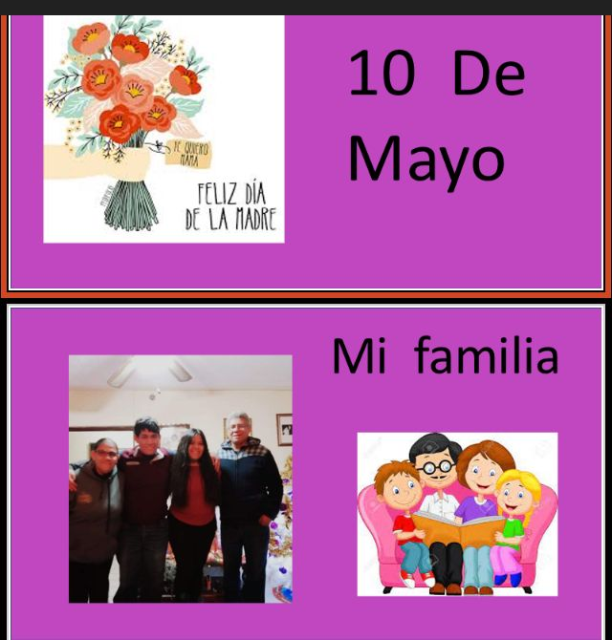

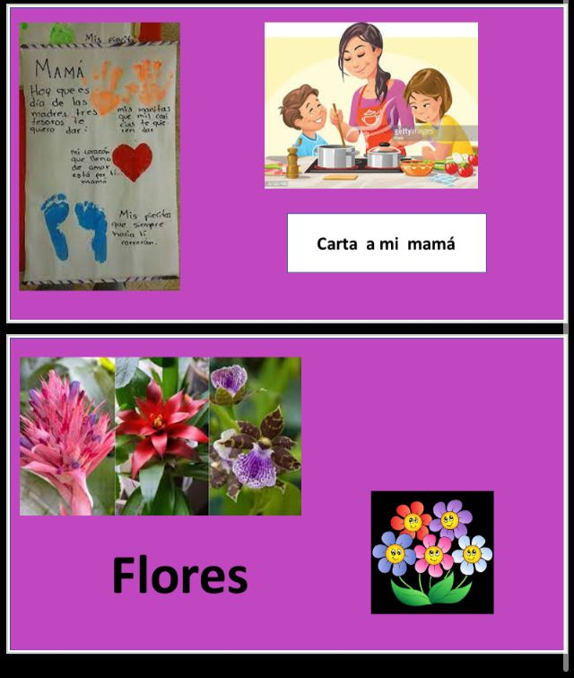

|  |
| --- |
| **Observaciones:** |

**___________________________ ________________________**

**Firma del estudiante normalista Firma del profesor titular**

**_____________________________**

**Firma del docente de la normal**

**Trayecto formativo de Práctica profesional**

LISTA DE COTEJO PARA EVALUAR LA SECUENCIA DIDÁCTICA

**Secuencia didáctica**

|  |  |  |  |
| --- | --- | --- | --- |
| **INDICADOR** | **SI** | **NO** | **OBSERVACIONES** |
| Se mencionan los datos de identificación |  |  |  |
| Se mencionan los 3 momentos: el inicio, desarrollo y cierre |  |  |  |
| Describe las actividades |  |  |  |
| Incluye la organización |  |  |  |
| Especifica las consignas |  |  |  |
| La redacción está en presente |  |  |  |
| La redacción inicia con un verbo |  |  |  |
| En el momento del cierre incluye los instrumentos de evaluación que utilizará |  |  |  |
| Especifica los recursos a utilizar |  |  |  |
| Especifica el día que se realizará la actividad |  |  |  |
| Menciona el aprendizaje esperado |  |  |  |
| Tiene relación la actividad con el aprendizaje esperado |  |  |  |

|  |  |  |  |
| --- | --- | --- | --- |
| **INDICADOR** | **SI** | **NO** | **OBSERVACIONES** |
| Existe congruencia en la actividad y el aprendizaje esperado |  |  |  |
| Existe congruencia la actividad con el nivel conceptual de grado |  |  |  |
| Se identifica la estrategia de enseñanza |  |  |  |
| Incluye un apartado de adecuaciones curriculares |  |  | No aplica |
| Incluye un apartado de observaciones |  |  |  |

|  |
| --- |
| **Adecuaciones Curriculares:**  **NO APLICA** |

|  |
| --- |
| **Observaciones:** |

**___________________________ ________________________**

**Firma del estudiante normalista Firma del profesor titular**

**_____________________________**

**Firma del docente de la normal**

**Trayecto formativo de Práctica profesional**